客户需求调研单

医院名称 |  | 福建省老年医院 |  | 申请日期 | 20200313
需求系统 |  | 住院护士 |  | 反馈科室
填单人 |  | 陈颖锋
需求提交人 |  | 陈颖锋 |  | 联系电话
问题或需求描述 | 现状描述：查询统计—病区病人流动统计—本科室—区间统计时—统计结果为区间内的在院，转入，转出等的汇总数据。  需求描述：查询统计—病区病人流动统计—本科室—区间统计时—统计结果为区间内的每日在院，转入，转出等的明细数据。  需求背景：疫情期间需要统计ICU病区每日病人流动。
问题类型 |  | □系统BUG 新增需求 □接口 □流程改造 □其它服务
工程建议解决方案 | 可应用参数判断，来选择显示格式。
信息科或主管部门确认人签字
截图1：
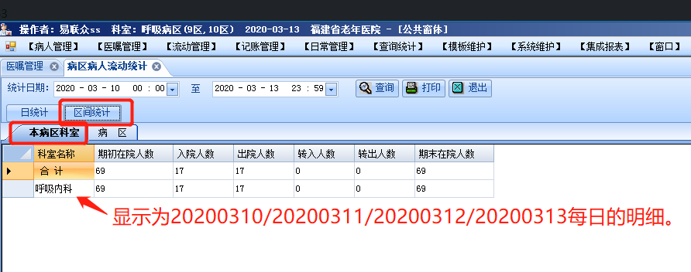

跟踪语句：SP_BQ_BRLDKSBQTJ

